Trường Mầm non Mỹ Thịnh, Phường Mỹ Lộc
hưởng ứng tuần lễ học tập suốt đời năm 2025
Thực hiện Kế hoạch số 1625/KH-UBND ngày 26/9/2025 của UBND Phường Mỹ Lộc về việc tổ chức Tuần lễ hưởng ứng học tập suốt đời năm 2025. Trường MN Mỹ Thịnh tổ chức Lễ phát động Tuần lễ học tập suốt đời năm 2025 với chủ đề "Học để phát triển bản thân, làm chủ tri thức và công nghệ, góp phần xây dựng đất nước hùng cường, thịnh vượng"
Tuần lễ hưởng ứng học tập suốt đời là hoạt động thường niên, có ý nghĩa thiết thực nhằm nâng cao nhận thức của toàn xã hội về tầm quan trọng của việc học tập thường xuyên, học tập suốt đời, xây dựng xã hội học tập trong thời kỳ chuyển đổi số và hội nhập quốc tế.
Với chủ đề năm nay: “Học để phát triển bản thân, làm chủ tri thức và công nghệ, góp phần xây dựng đất nước hùng cường, thịnh vượng”, nhà trường kêu gọi toàn thể cán bộ, giáo viên, nhân viên, phụ huynh và các con học sinh tích cực hưởng ứng phong trào học tập, rèn luyện, nâng cao hiểu biết, phát triển kỹ năng, làm chủ công nghệ, góp phần xây dựng cộng đồng học tập tại địa phương.
Trong tuần lễ này, Trường Mầm non Mỹ Thịnh sẽ tổ chức nhiều hoạt động ý nghĩa như: Tuyên truyền, giới thiệu về ý nghĩa của việc học tập suốt đời qua các buổi sinh hoạt chuyên đề, trên loa phát thanh của trường. Phát động phong trào “Mỗi cô giáo là một tấm gương tự học và sáng tạo”, nhà trường đã phối hợp với giáo viên và phụ huynh các nhóm lớp để tham gia tặng sách cho thư viện trường ( giáo viên tặng 23 quyển sách, phụ huynh các nhóm lớp tặng 135 sách, tranh truyện)
Các nhóm lớp đã tổ chức các hoạt động trải nghiệm, đọc sách, kể chuyện, giao lưu nhằm khơi dậy niềm đam mê học hỏi trong trẻ
Học tập suốt đời không chỉ là trách nhiệm mà còn là nhu cầu tự thân của mỗi người trong xã hội hiện đại. Mỗi cán bộ, giáo viên và phụ huynh hãy tích cực học tập, đổi mới tư duy, nắm bắt tri thức và công nghệ mới, để từ đó giúp trẻ em – những mầm non tương lai – được học tập trong môi trường tốt nhất, góp phần xây dựng quê hương Mỹ Lộc ngày càng phát triển.
Hãy cùng nhau lan tỏa tinh thần học tập suốt đời – học để biết, học để làm, học để chung sống, và học để tự khẳng định mình!
Một số hình ảnh trong tuần lễ Hưởng ứng học tập suốt đời nhà trường:
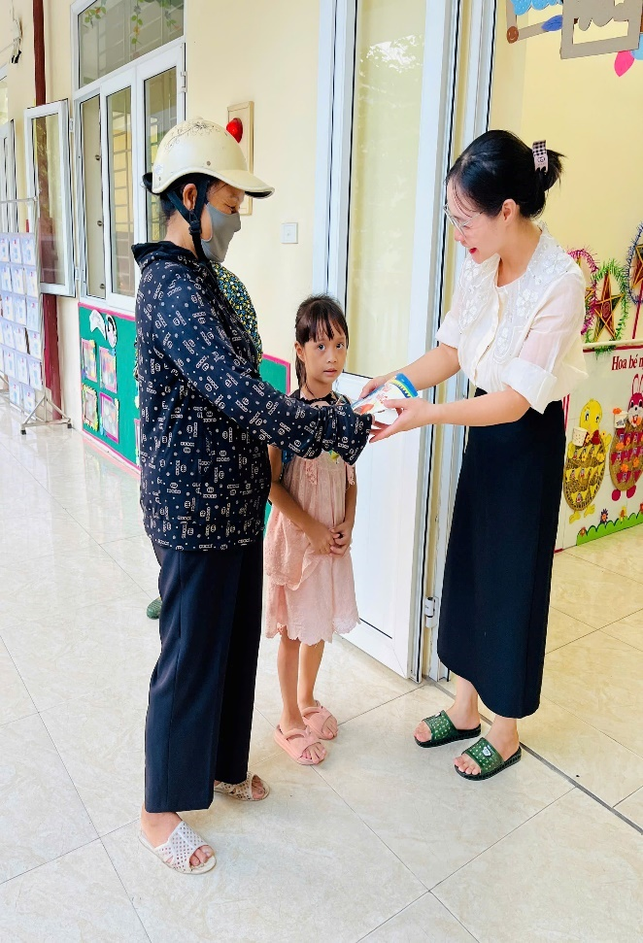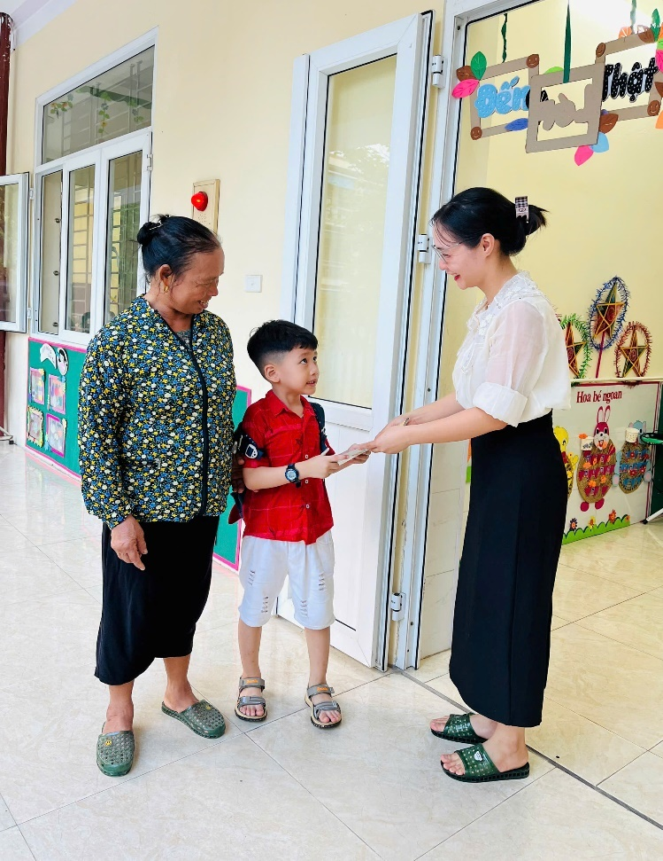
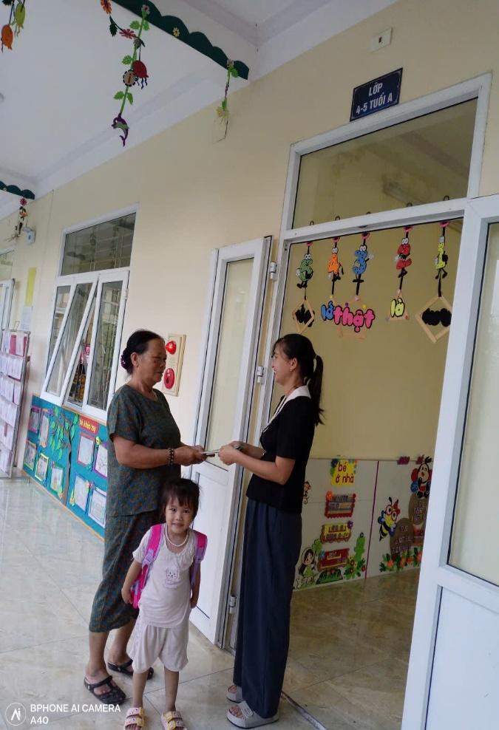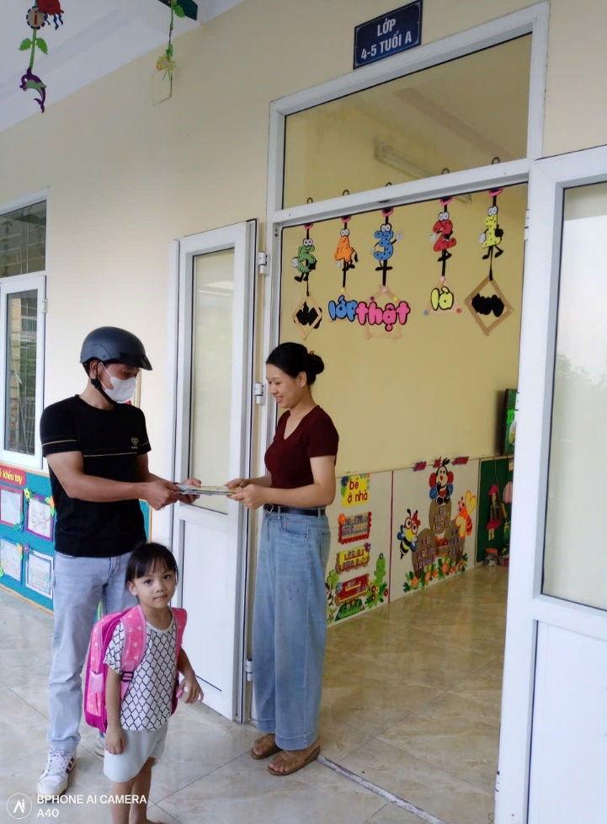
Hình ảnh phụ huynh tặng sách

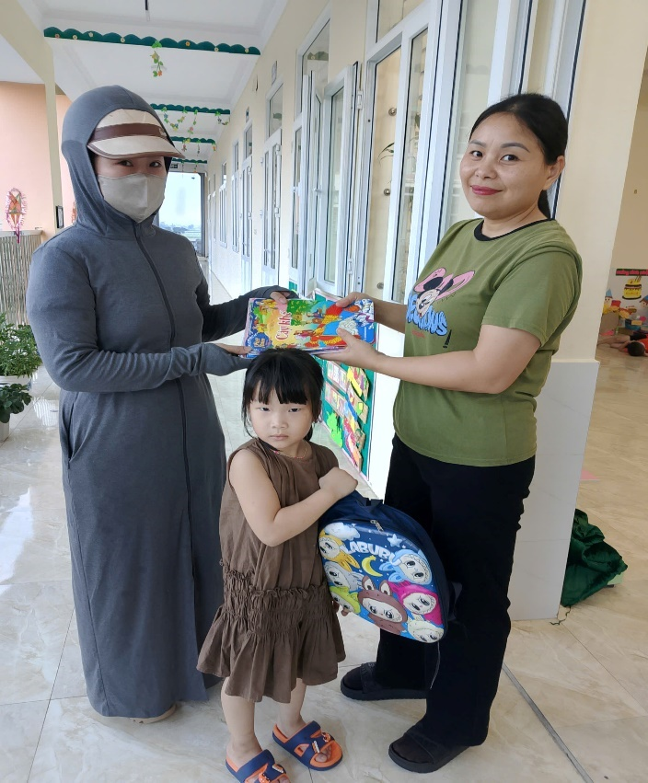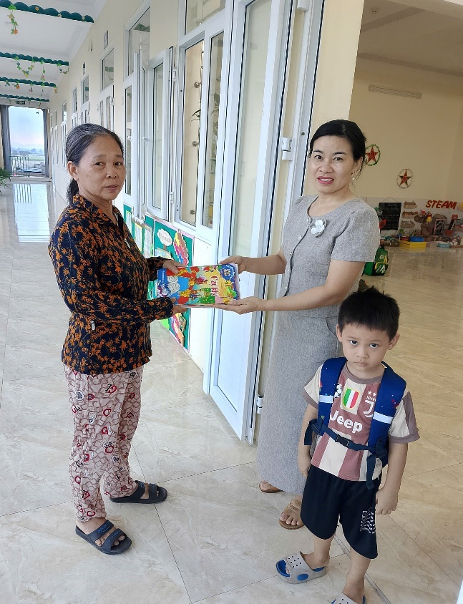
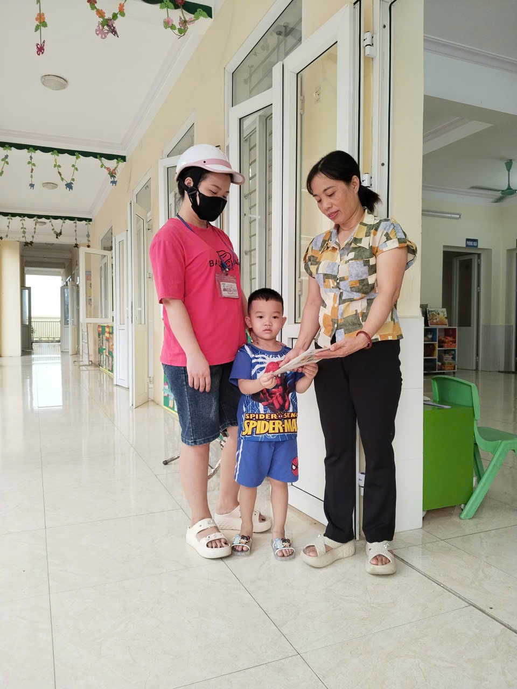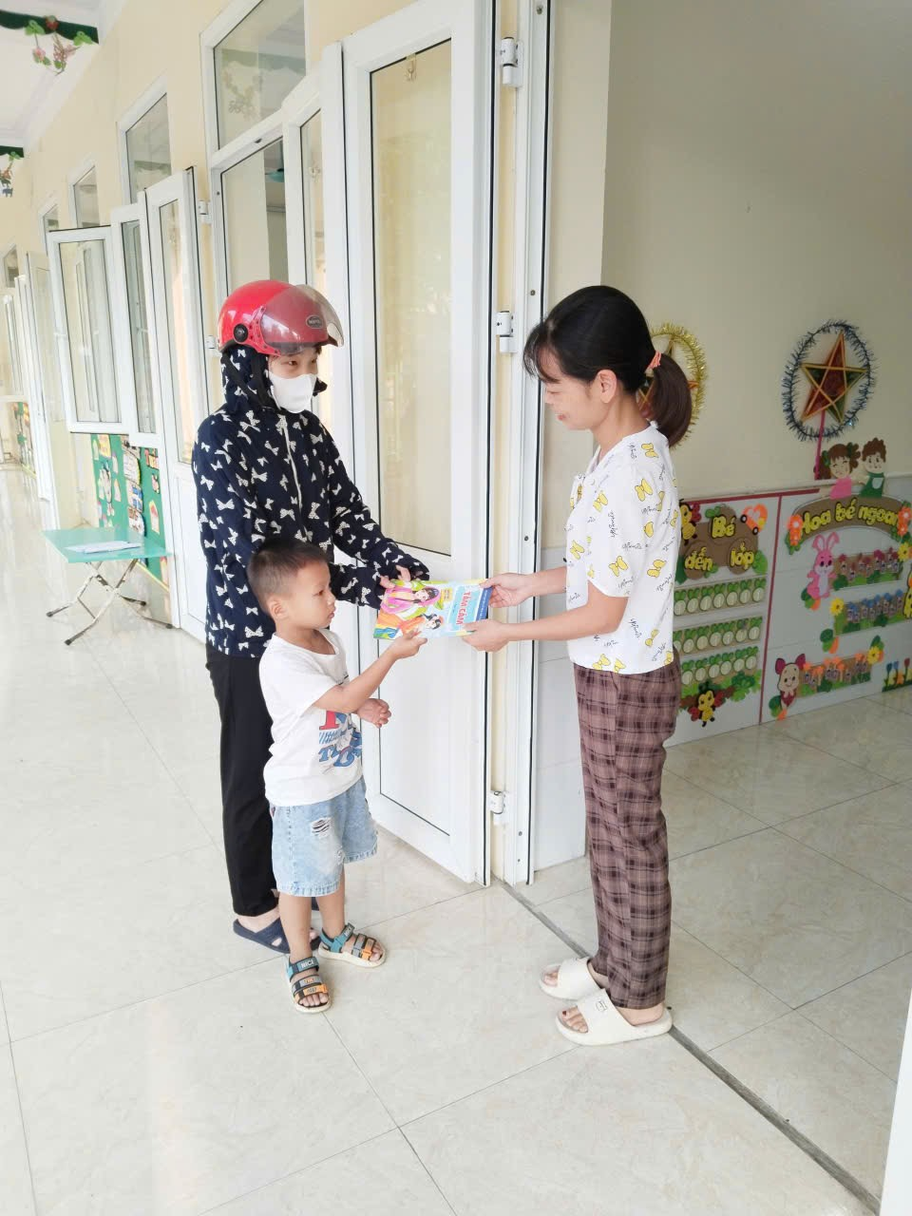
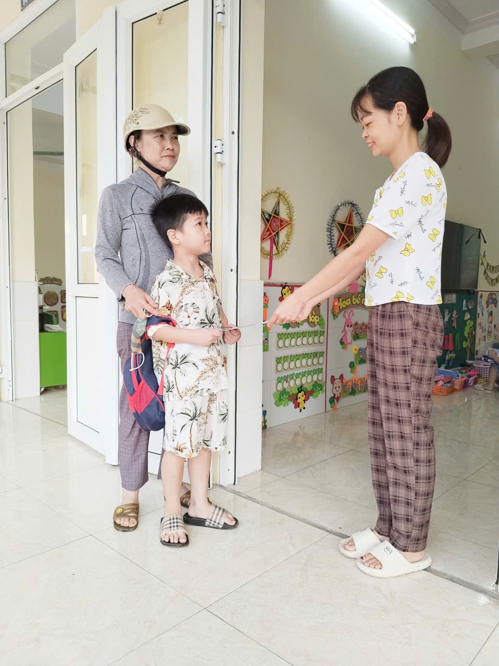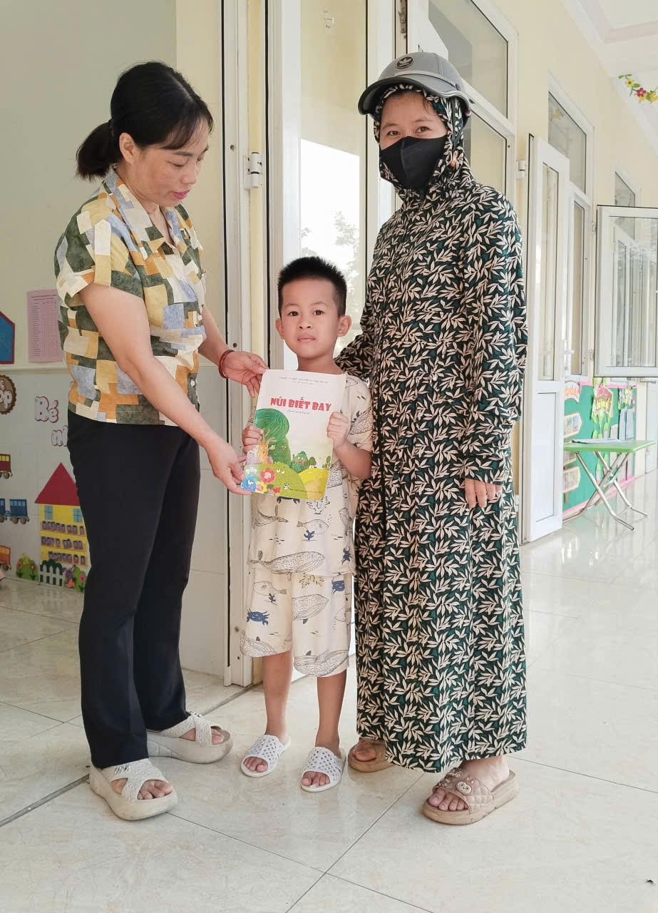
Hình ảnh phụ huynh tặng sách
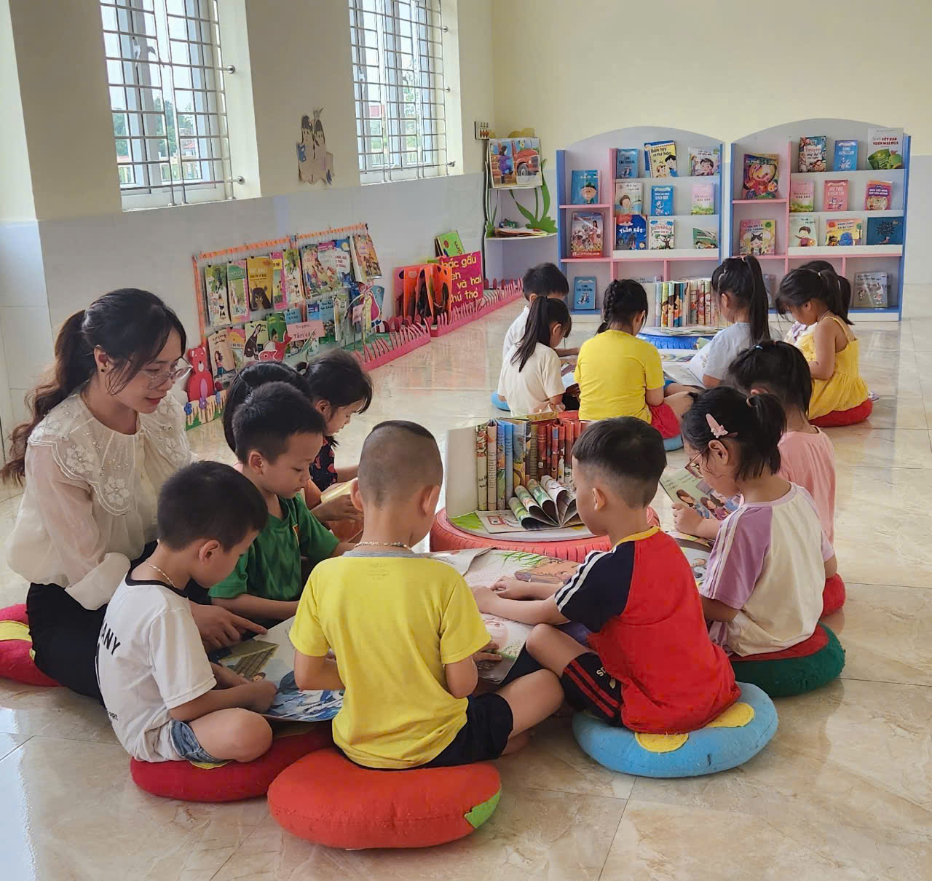
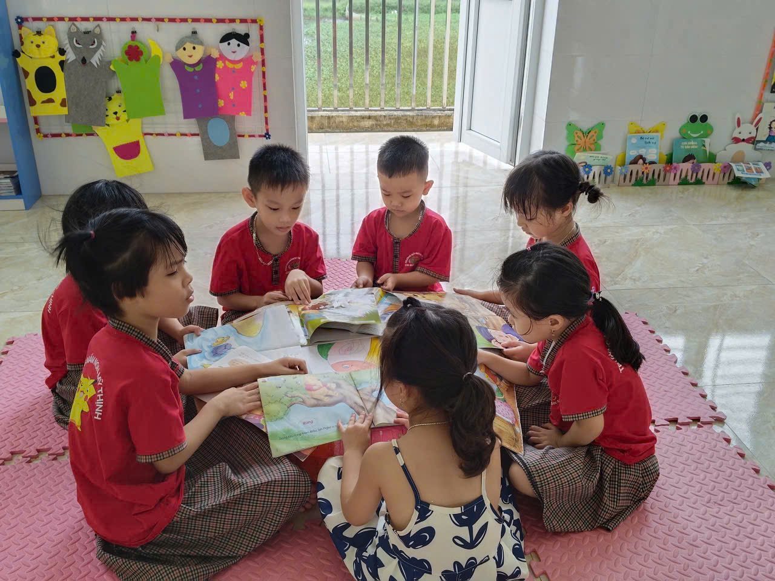
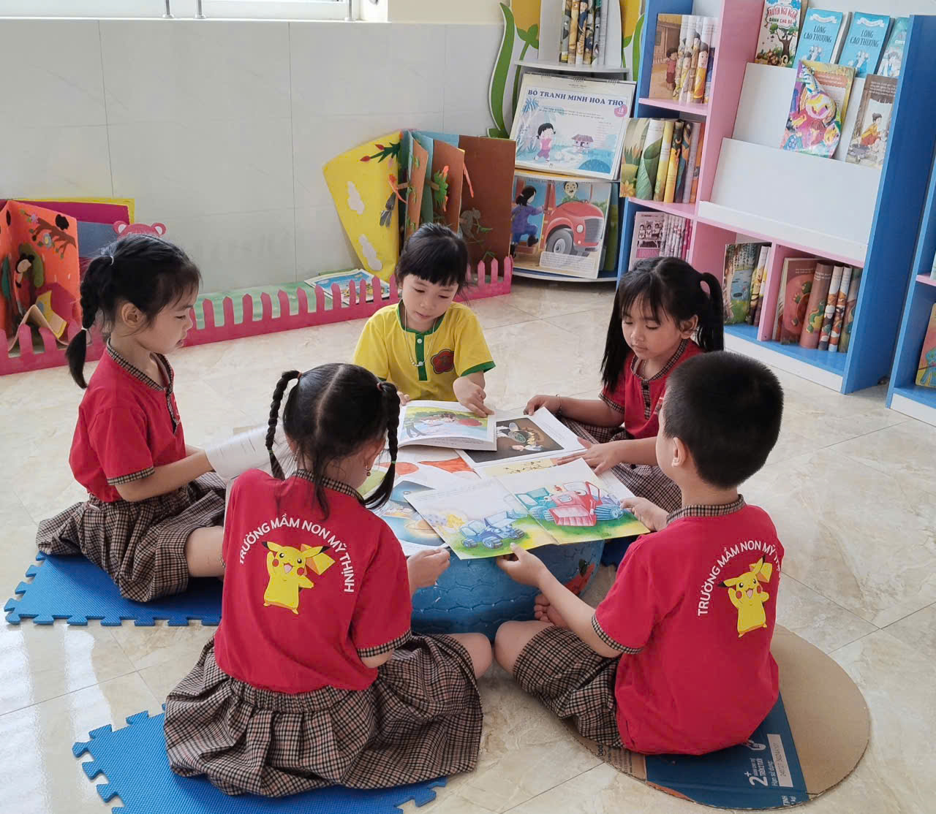
Hình ảnh trẻ tham gia đọc sách tại phòng thư viện
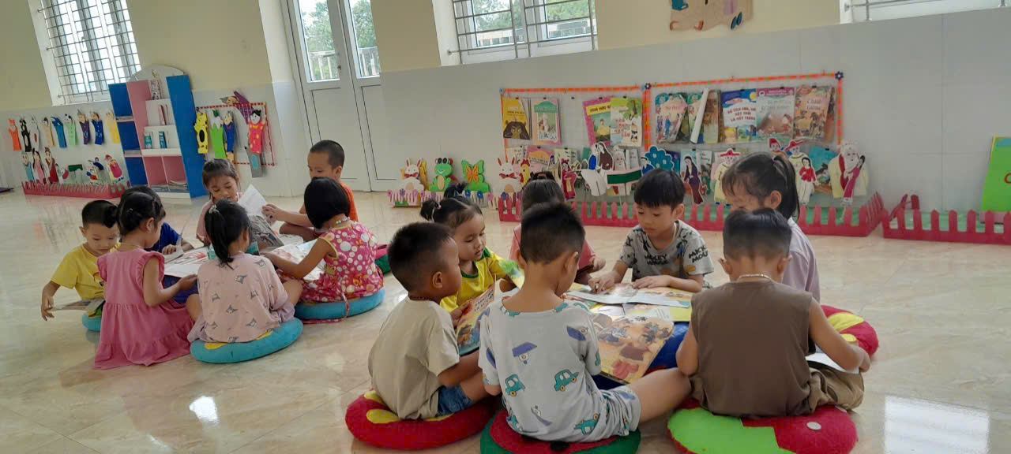
Hình ảnh trẻ tham gia đọc sách tại phòng thư viện
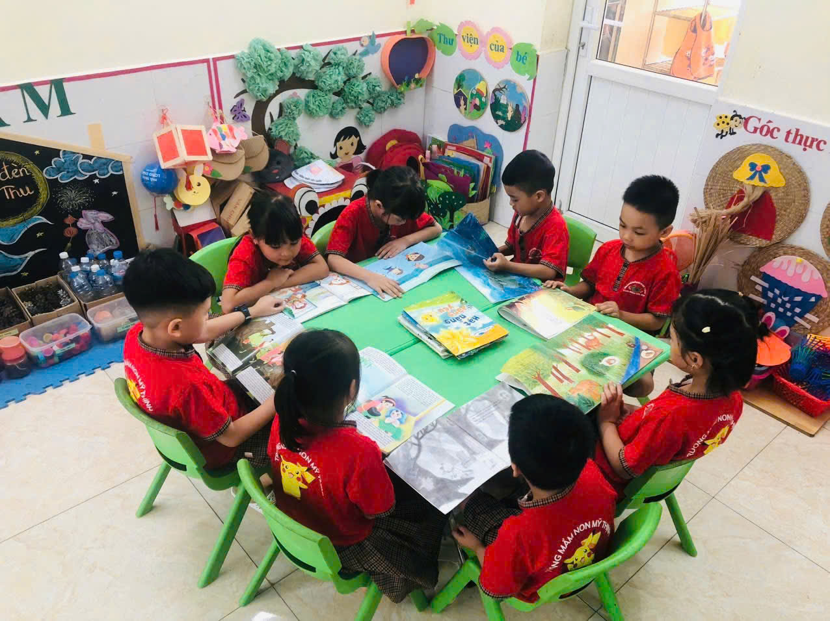
Hình ảnh trẻ tham gia đọc sách tại góc thư viện của lớp

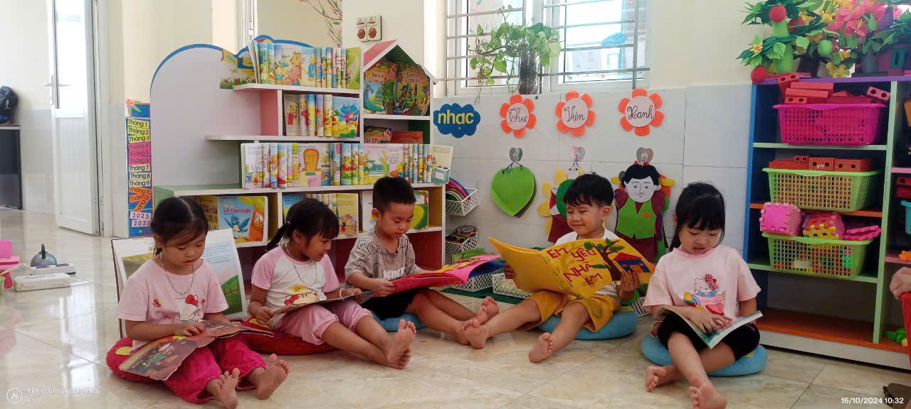
Hình ảnh trẻ tham gia đọc sách tại góc thư viện của lớp
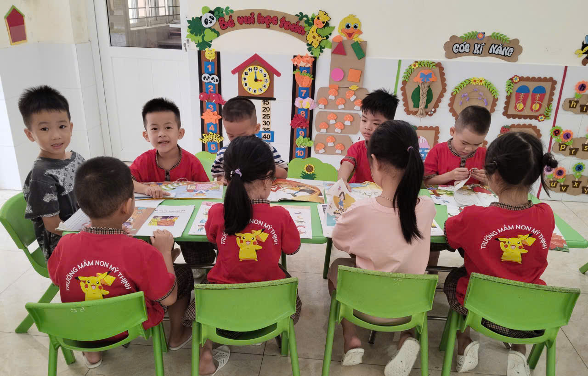
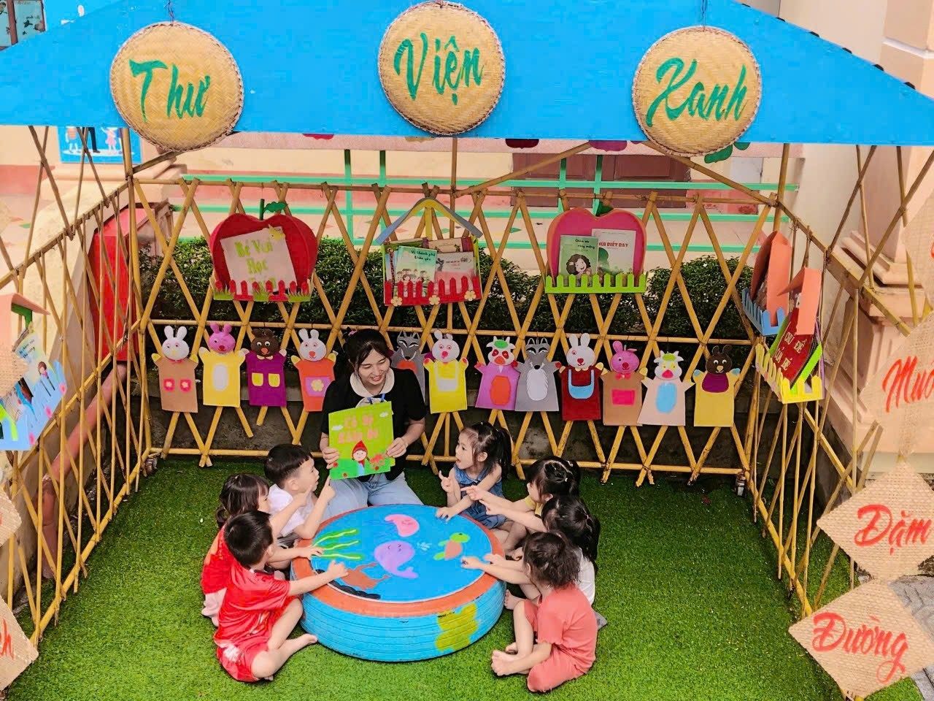
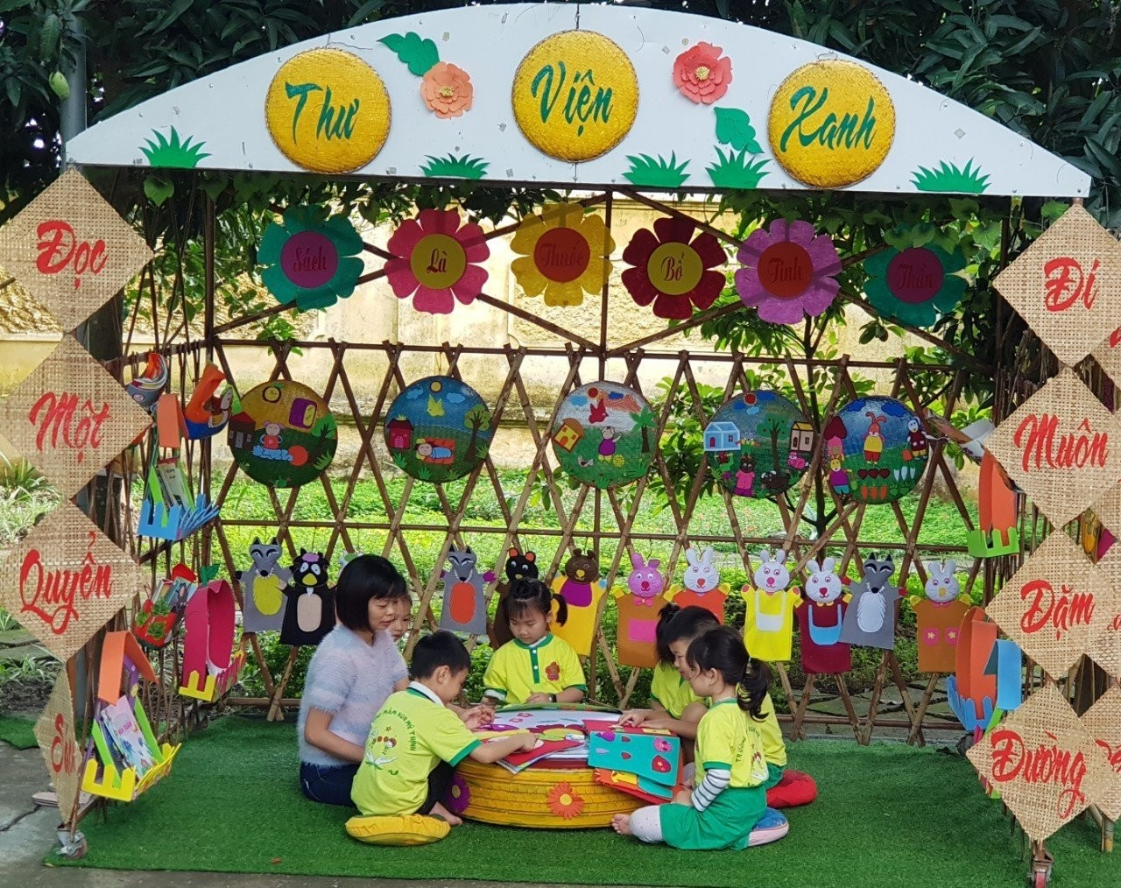Hình ảnh trẻ tham gia đọc sách tại góc thư viện ngoài trời

